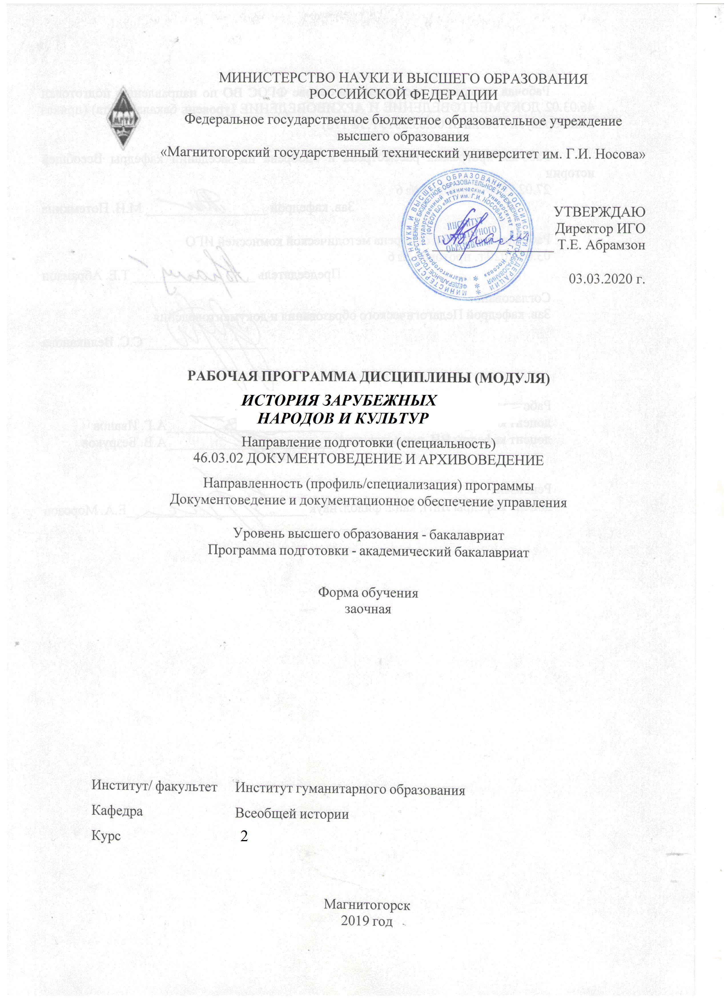
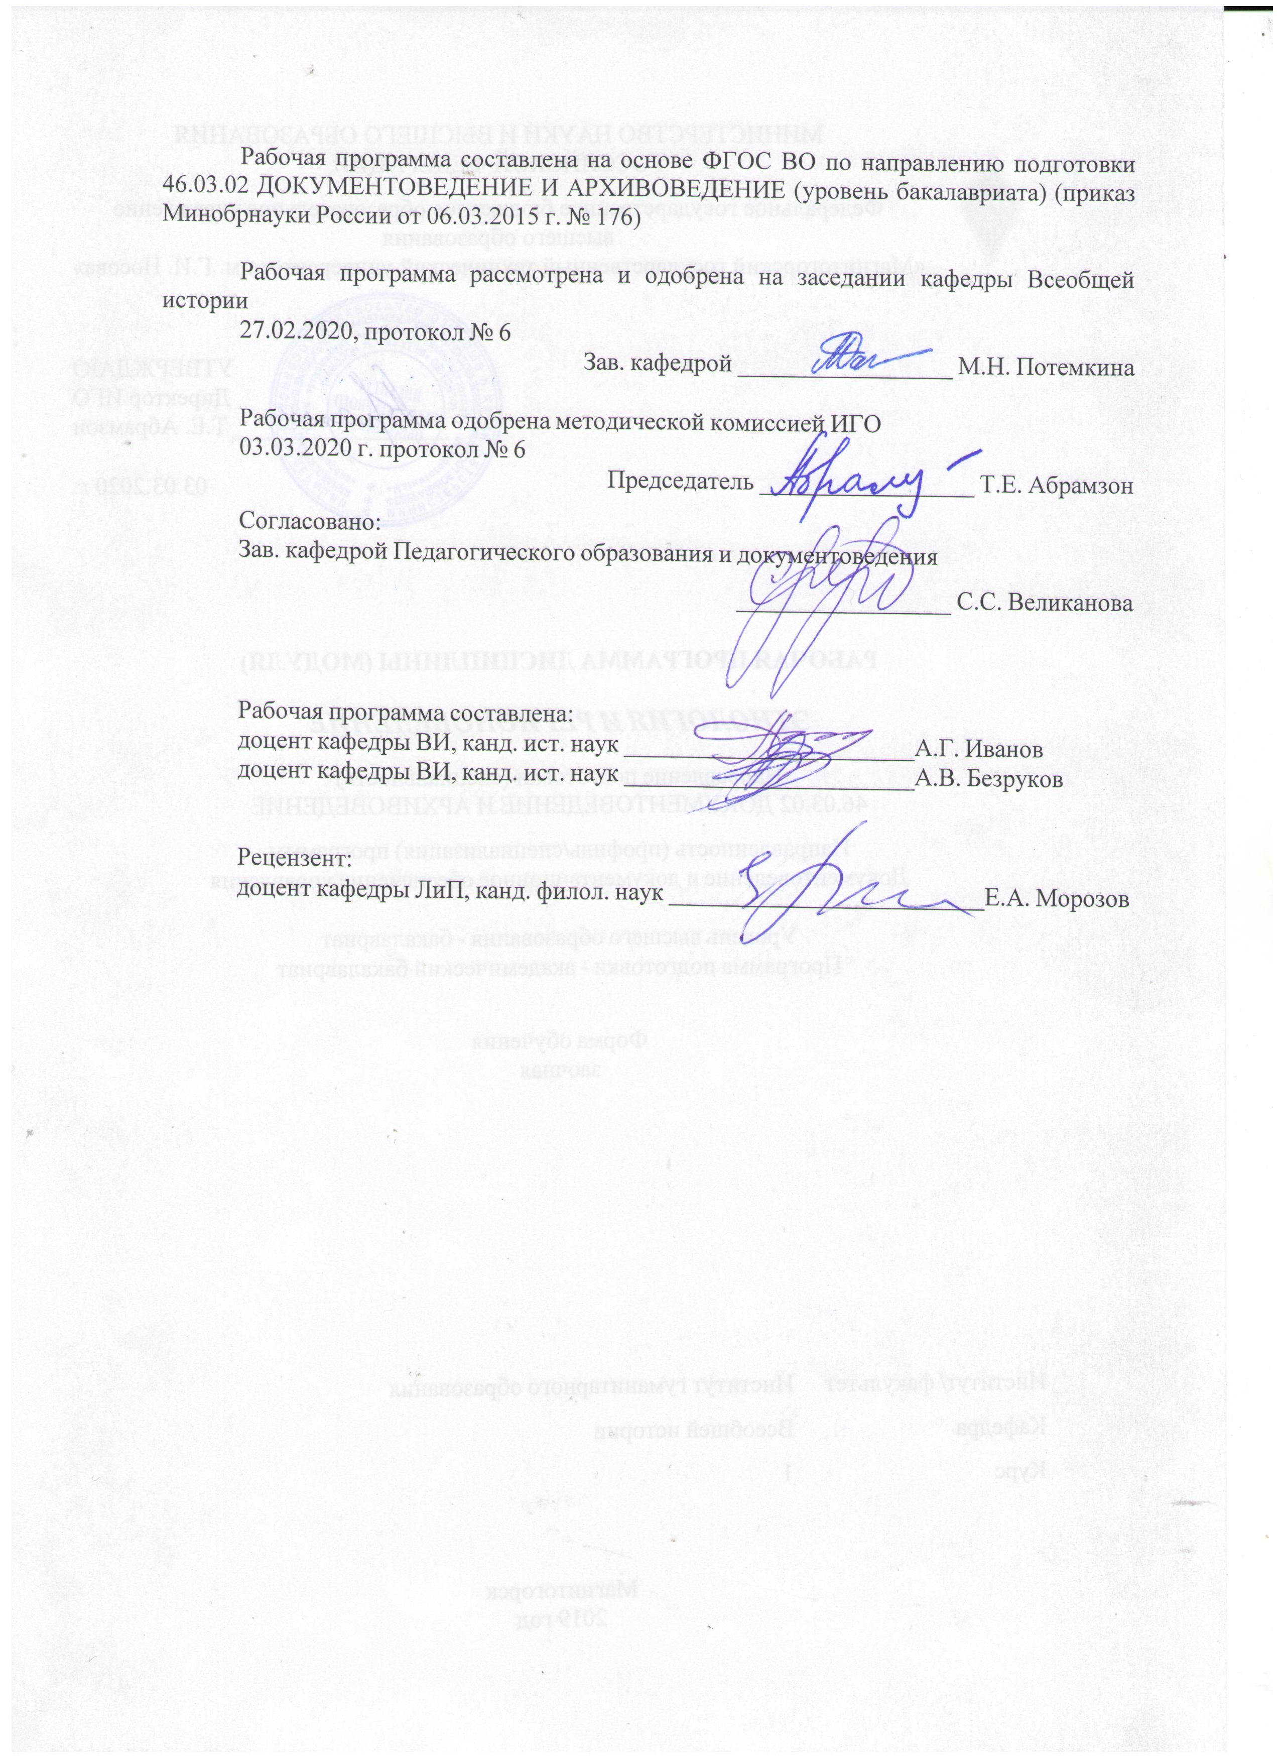

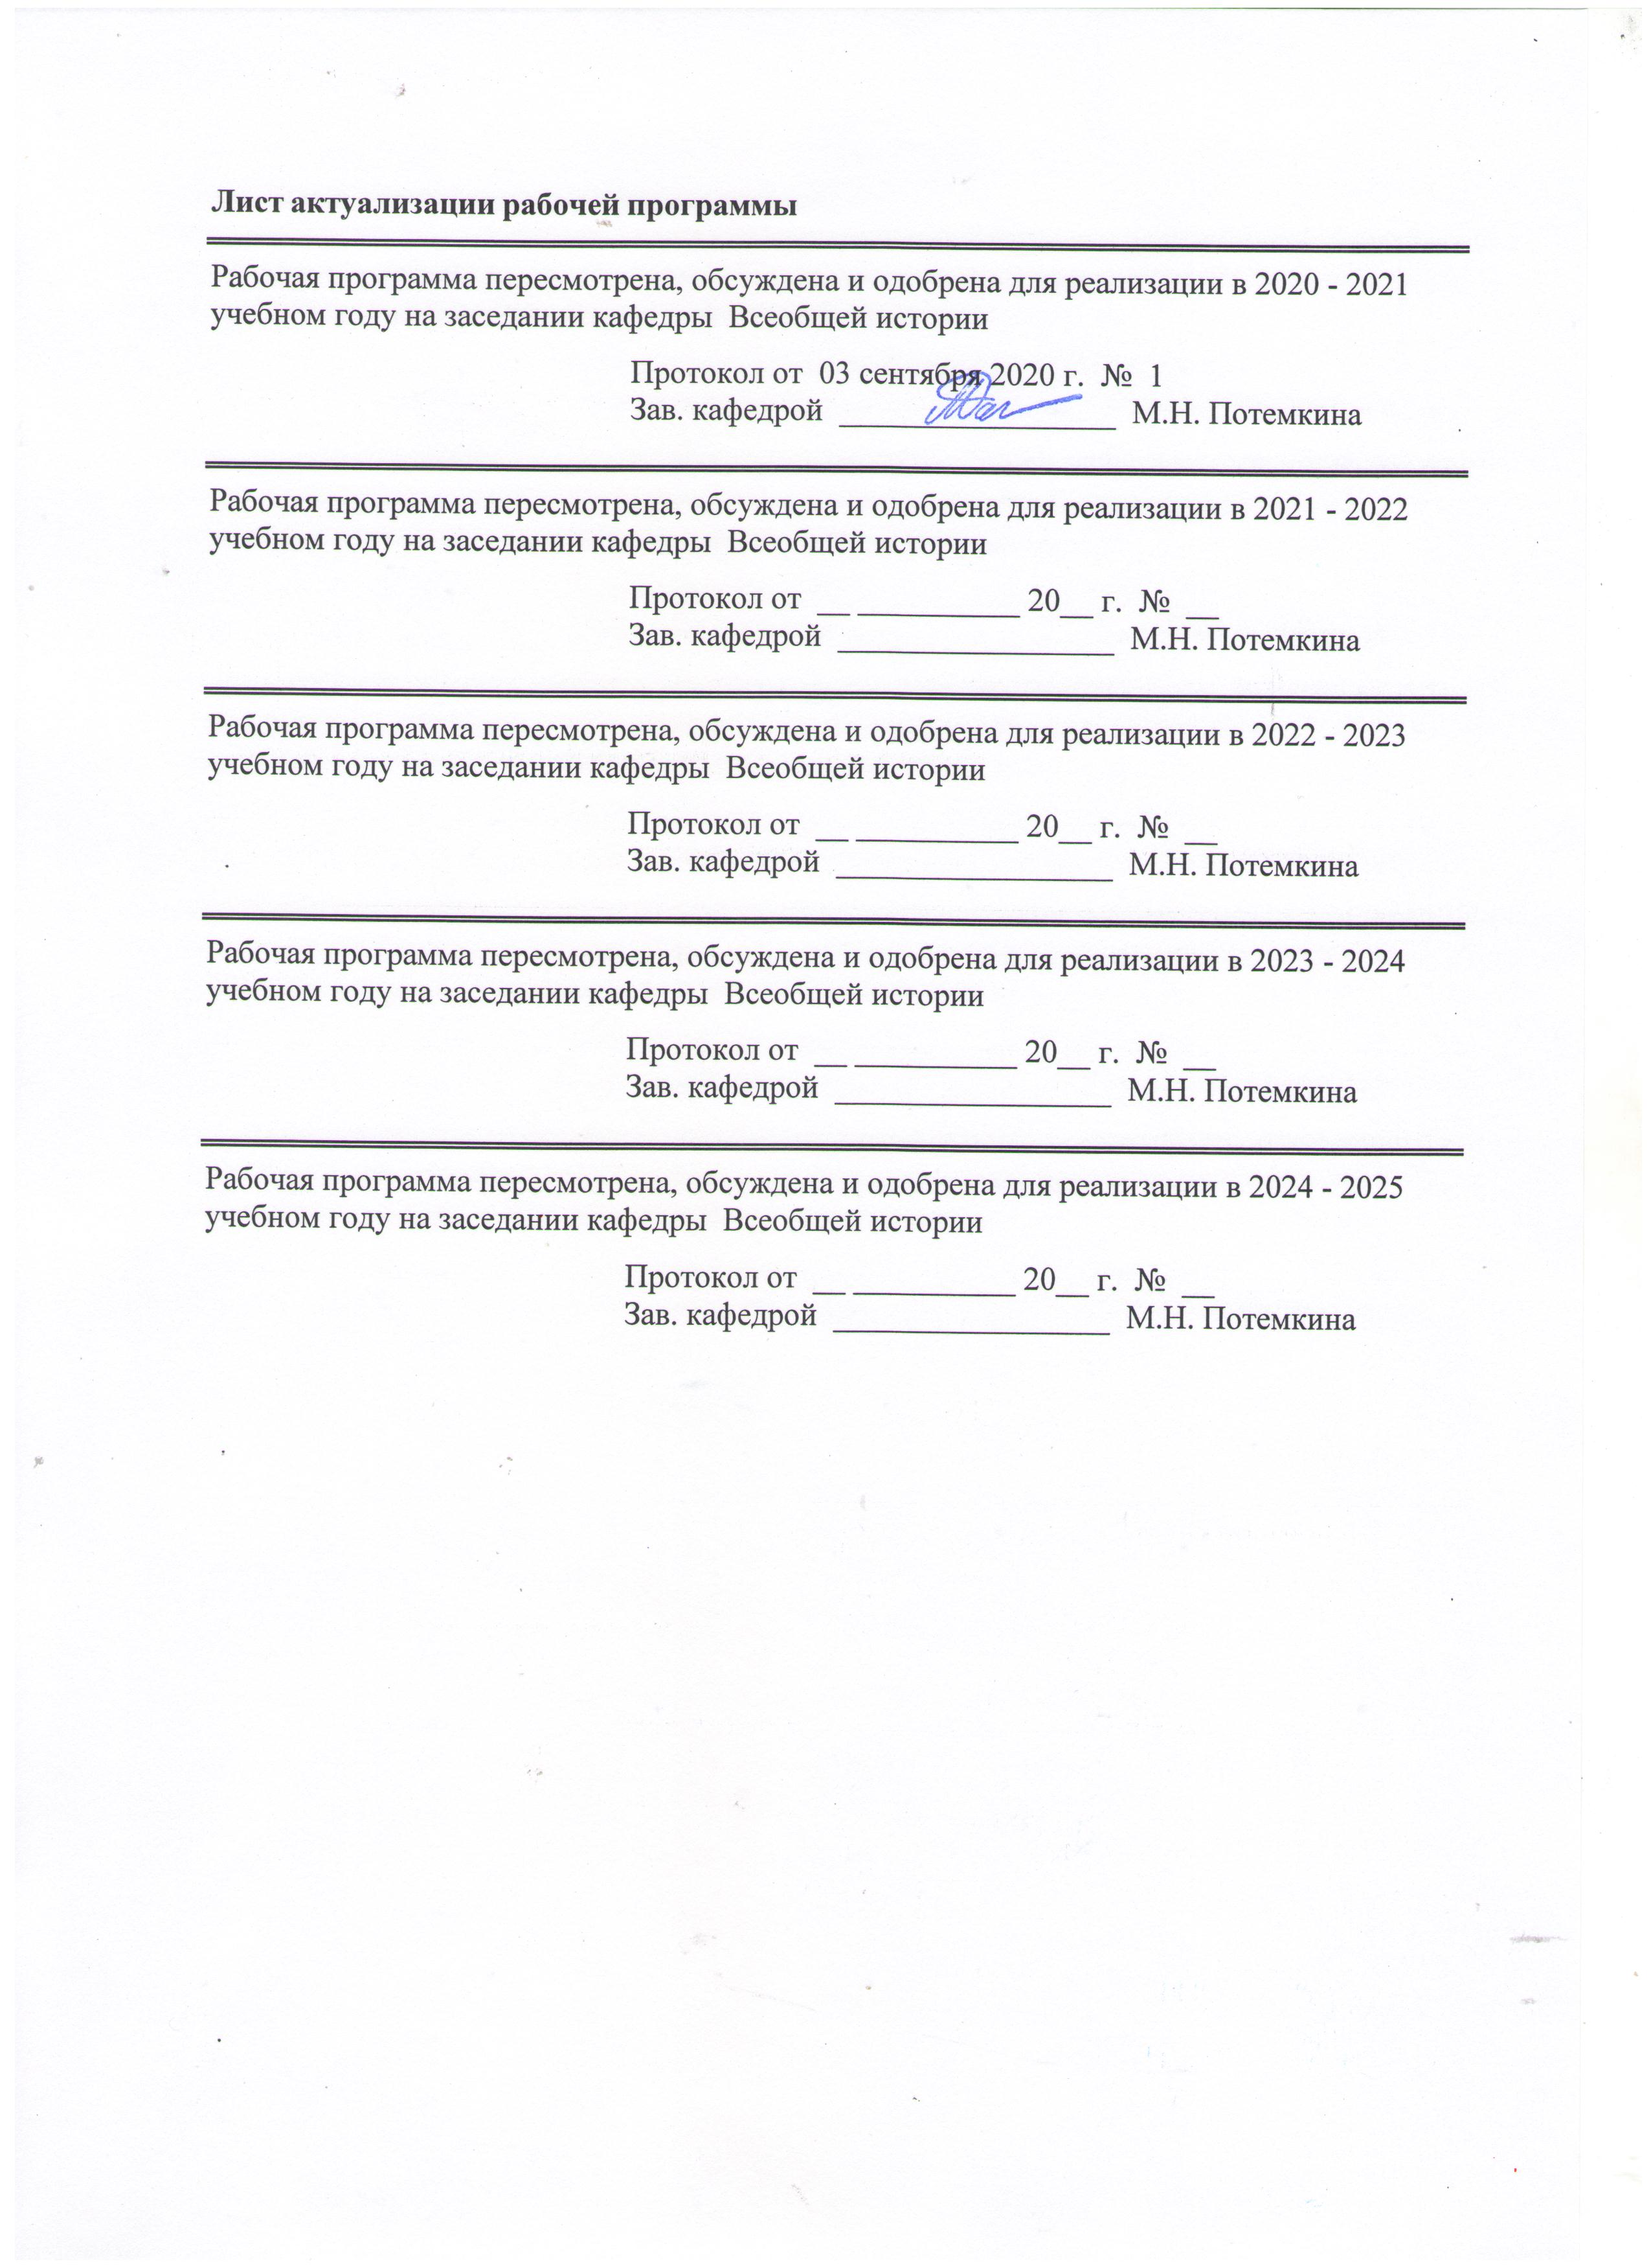

1 Цели освоения дисциплины (модуля)
Целями освоения дисциплины «История зарубежных народов и культур» является развитие способности анализировать основные этапы и закономерности исторического развития общества для формирования гражданской позиции, способности уважительно и бережно относиться к историческому наследию и культурным традициям, способности самостоятельно работать с различными источниками информации.
2 Место дисциплины (модуля) в структуре образовательной программы
Дисциплина История зарубежных народов и культур входит в вариативную часть учебного плана образовательной программы.
Для изучения дисциплины необходимы знания (умения, владения), сформированные в результате изучения дисциплин/ практик:
Этнология и регионоведение
Мировая художественная культура
История мировой и отечественной культуры
История
Философия
Социология
Политология
Знания (умения, владения), полученные при изучении данной дисциплины будут необходимы для изучения дисциплин/практик:
Современная организация государственных учреждений России
Государственные, муниципальные и ведомственные архивы
Проектная деятельность
Международные стандарты управления документами
3 Компетенции обучающегося, формируемые в результате освоения
дисциплины (модуля) и планируемые результаты обучения
В результате освоения дисциплины (модуля) «История зарубежных народов и культур» обучающийся должен обладать следующими компетенциями:
Структурный  элемент  компетенции | Планируемые результаты обучения
ОК-2 способностью анализировать основные этапы и закономерности исторического развития общества для формирования гражданской позиции
Знать | основные принципы, законы и категории исторических знаний в их логической целостности и последовательности;
Уметь | использовать основы исторических знаний для оценивания и анализа раз-личных современных тенденций, явлений и фактов;
Владеть | способностью абстрактно мыслить, анализировать, синтезировать получаемую информацию.
ОК-6 способностью работать в коллективе, толерантно воспринимая социальные, этнические, конфессиональные и культурные различия
Знать | Основные формы делового общения, принципы и методы организации коммуникации;

Уметь | создавать и редактировать тексты научного и профессионального назначения;  реферировать и аннотировать информацию;  создавать коммуникативные материалы;  организовать переговорный процесс, в том числе с использованием со-временных средств коммуникации;
Владеть | навыками публичной коммуникации.
ОК-11 способностью уважительно и бережно относиться к историческому наследию и культурным традициям
Знать | Специфику исторического развития различных цивилизаций, основные факты, события, наиболее дискуссионные аспекты их истории
Уметь | использовать фундаментальные и прикладные исторические знания в сфере профессиональной деятельности;
Владеть | навыками ведения научно-исследовательских работ
ПК-4 способностью самостоятельно работать с различными источниками информации
Знать | особенности и степень репрезентативности различных источников информации
Уметь | осуществлять поиск, самостоятельно работать и критически анализировать источники и научную литературу по истории, формулировать цели и задачи исследования и делать самостоятельные выводы.
Владеть | навыками работы с историческими источниками, научной литературы по истории при подготовке аудиторных занятий и письменных работ по изучаемому курсу

 | 4. Структура, объём и содержание дисциплины (модуля)
Общая трудоемкость дисциплины составляет 4 зачетных единиц 144 акад. часов, в том числе:
– контактная работа – 4,4 акад. часов:
– аудиторная – 4 акад. часов;
– внеаудиторная – 0,4 акад. часов
– самостоятельная работа – 135,7 акад. часов;

– подготовка к зачёту – 3,9 акад. часа
Форма аттестации - зачет
Раздел/ тема  дисциплины |  | Курс | Аудиторная  контактная работа  (в акад. часах) |  |  | Самостоятельная работа студента | Вид самостоятельной  работы | Форма текущего контроля успеваемости и  промежуточной аттестации | Код компетенции
 |  | Курс | Лек. | лаб.  зан. | практ. зан.
1. 1. Раздел
1.1 Понятие цивилизации. |  | 2 |  |  |  | 13,7 | Подготовка таблицы | Таблица | ОК-2, ОК-6, ОК-11, ПК-4
1.2 Диалектика европейской и американской цивилизации. |  | 2 | 1/1И |  |  | 10 | Написание эссе. | Эссе | ОК-2, ОК-6, ОК-11, ПК-4
1.3 Общественное развитие: Европа vs Америка. |  | 2 | 1/1И |  |  | 10 | Подготовка к семинарскому занятию. Подготовка таблицы | Таблица | ОК-2, ОК-6, ОК-11, ПК-4
1.4 Политическое развитие: Европа vs Америка. |  | 2 |  |  | 1/1И | 52 | Подготовка к семинарскому занятию. Написание эссе. | Семинарское занятие. Эссе | ОК-2, ОК-6, ОК-11, ПК-4
1.5 Культурное развитие: Европа vs Америка. |  | 2 |  |  | 1/1И | 50 | Подготовка к семинарскому занятию. Написание эссе. | Семинарское занятие. Эссе. | ОК-2, ОК-6, ОК-11, ПК-4
Итого по разделу |  |  | 2/2И |  | 2/2И | 135,7
Итого за семестр |  |  | 2/2И |  | 2/2И | 135,7 |  | зачёт
Итого по дисциплине |  |  | 2/2И |  | 2/2И | 135,7 |  | зачет

5 Образовательные технологии
Курс построен на использовании активных и интерактивных форм проведения заня-тий.
В курсе реализуются такие традиционные образовательные технологии, как инфор-мационная лекция, которая представляет собой последовательное изложение материала в дисциплинарной логике, осуществляемое преимущественно вербальными средствами (монолог преподавателя) и семинарское занятие, т.е. беседа преподавателя и студентов, обсуждение заранее подготовленных сообщений по каждому вопросу плана занятия с единым для всех перечнем рекомендуемой обязательной и дополнительной литературы.
В преподавании дисциплины находят реализацию и технологии проблемного обучения, а именно: проблемная лекция – изложение материала, предполагающее постановку проблемных и дискуссионных вопросов, освещение различных научных подходов, авторские комментарии, связанные с различными моделями интерпретации изучаемого мате-риала.
Курс предполагает использование интерактивных технологий, в частности, лекции-дискуссии, семинара-дискуссии, а также информационно-коммуникационных образовательных технологий, а именно лекции-визуализации и практического занятия в форме презентации.
В целом, курс построен с учетом основных положений о порядке организации и осуществления деятельности по образовательным программам высшего образования, он обеспечивает развитие у обучающихся навыков командной работы, межличностной коммуникации, принятия решений, лидерских качеств.
6 Учебно-методическое обеспечение самостоятельной работы обучающихся
Представлено в приложении 1.
7 Оценочные средства для проведения промежуточной аттестации
Представлены в приложении 2.
8 Учебно-методическое и информационное обеспечение дисциплины (модуля)
а) Основная литература:
Амельченко, С. Н. История культурологии. Лекционный курс : учебное пособие / С. Н. Амельченко ; МГТУ. - Магнитогорск : МГТУ, 2017. - 111 с. - URL: https://magtu.informsystema.ru/uploader/fileUpload?name=3268.pdf&show=dcatalogues/1/1137295/3268.pdf&view=true (дата обращения: 02.09.2020). - Макрообъект. - Текст : электрон-ный. - Имеется печатный аналог.
Барабина, И. А. История : учебное пособие / И. А. Барабина, Е. М. Буряк ; МГТУ. - Магнитогорск : МГТУ, 2017. - 1 электрон. опт. диск (CD-ROM). - Загл. с титул. экрана. - URL: https://magtu.informsystema.ru/uploader/fileUpload?name=2853.pdf&show=dcatalogues/1/1133308/2853.pdf&view=true (дата обращения: 02.09.2020). - Макрообъект. - Текст : электрон-ный. - Сведения доступны также на CD-ROM.

б) Дополнительная литература:
Иванов, А. Г. Новая история стран Европы и Америки (1871-1918гг.) : хрестоматия / А. Г. Иванов ; МГТУ. - Магнитогорск : МГТУ, 2017. - 1 электрон. опт. диск (CD-ROM). - Загл. с титул. экрана. - URL: https://magtu.informsystema.ru/uploader/fileUpload?name=3153.pdf&show=dcatalogues/1/1136480/3153.pdf&view=true (дата обращения: 02.09.2020). - Макрообъект. - Текст : электрон-ный. - Сведения доступны также на CD-ROM.
Новая история стран Европы и Америки (XVII - I половина XIX вв.) :

хрестоматия / сост. А. Г. Иванов ; МГТУ. - Магнитогорск : МГТУ, 2018. - 1 электрон. опт. диск (CD-ROM). - Загл. с титул. экрана. - URL: https://magtu.informsystema.ru/uploader/fileUpload?name=3526.pdf&show=dcatalogues/1/1515140/3526.pdf&view=true (дата обращения: 02.09.2020). - Макрообъект. - Текст : электрон-ный. - ISBN 978-5-9967-1141-3. - Сведения доступны также на CD-ROM.
в) Методические указания:
Методические рекомендации по подготовке к семинару
Семинар (от лат. seminarium – рассадник) – это вид групповых занятий по какой-либо научной или учебной проблеме. Семинарские занятия являются одной из важнейших форм аудиторной учебной работы студента вуза.
Главная цель семинара – подготовка и обсуждение студентами в группе определенной темы по заранее предложенному плану. Поэтому подготовка к семинару должна быть организована таким образом, чтобы обеспечить готовность студента к освещению любого из вопросов предложенного плана.
Этапы подготовки к семинарскому занятию:
Необходимо заранее ознакомиться с темой, планом очередного семинарского занятия, списком источников и литературы к нему.
Освоение темы, вынесенной на семинар, следует начинать с изучения соответствующих глав (или параграфов) в учебной литературе, а также лекционного материала, соответствующего данной теме.
Следующим этапом подготовки к семинару является изучение источников по теме. Как правило, источники сгруппированы в практикумах, хрестоматиях, сборниках документов. Работа над источником – важнейшая задача студента при подготовке к семинару.
После изучения источников следует обратиться к монографической литературе по вынесенной на семинар теме. В ходе знакомства с ней студент должен уяснить основные аспекты изучаемой темы, ее трактовку в научной литературе, степень изученности данной темы в исторической науке, дискуссионные вопросы и т.д.
В ходе подготовки к семинару рекомендуется составлять конспекты к каждому занятию. В них должны содержаться выписки из источников и специальной литературы, отражающие готовность студента к обсуждению вопросов предложенного плана. Поэтому целесообразно организовывать конспекты таким образом, чтобы материал в них размещался не сплошным текстом, но точно соответствовал бы вопросам плана.
Семинарские занятия проходят в форме обсуждения в группе вопросов плана заявленной темы. Как правило, по каждому из вопросов выступает основной докладчик, который должен осветить все основные аспекты данного вопроса (подпункта) плана; затем студенты в свободной форме дополняют или, по необходимости, исправляют основное сообщение. Иногда студентам предлагается заранее подготовить сообщения по тем или иным проблемным аспектам темы. Практически каждая тема семинарского занятия содержит доклады по персоналиям, которые также необходимо подготовить в дополнение к конспектам семинара.
Сообщения студентов должны отражать их знакомство с источниками и основной литературой по теме. Выступления студентов по учебнику не допускаются. Обсуждение вопросов плана происходит в соответствии с правилами научной дискуссии и полемической этики.
г) Программное обеспечение и Интернет-ресурсы:
Программное обеспечение
 | Наименование ПО | № договора | Срок действия лицензии

 | MS Office 2007 Professional | № 135 от 17.09.2007 | бессрочно
 | 7Zip | свободно распространяемое ПО | бессрочно
 | FAR Manager | свободно распространяемое ПО | бессрочно
 | Браузер Mozilla Firefox | свободно распространяемое ПО | бессрочно
 | Браузер Yandex | свободно распространяемое ПО | бессрочно
Профессиональные базы данных и информационные справочные системы
 | Название курса |  | Ссылка
 | Национальная информационно-аналитическая система – Российский индекс научного цитирования (РИНЦ) |  | URL: https://elibrary.ru/project_risc.asp
 | Поисковая система Академия Google (Google Scholar) |  | URL: https://scholar.google.ru/
 | Информационная система - Единое окно доступа к информационным ресурсам |  | URL: http://window.edu.ru/
 | Российская Государственная библиотека. Каталоги |  | https://www.rsl.ru/ru/4readers/catalogues/
 | Электронные ресурсы библиотеки МГТУ им. Г.И. Носова |  | http://magtu.ru:8085/marcweb2/Default.asp
 | Международная наукометрическая реферативная и полнотекстовая база данных научных изданий «Web of science» |  | http://webofscience.com
 | Международная реферативная и полнотекстовая справочная база данных научных изданий «Scopus» |  | http://scopus.com
 | Международная база полнотекстовых журналов Springer Journals |  | http://link.springer.com/
 | Электронная база периодических изданий East View Information Services, ООО «ИВИС» |  | https://dlib.eastview.com/
 | Университетская информационная система РОССИЯ |  | https://uisrussia.msu.ru
 | Международная база справочных изданий по всем отраслям знаний SpringerReference |  | http://www.springer.com/references
9 Материально-техническое обеспечение дисциплины (модуля)
Материально-техническое обеспечение дисциплины включает:
Материально-техническое обеспечение дисциплины включает:
Учебные аудитории для проведения занятий лекционного типа: Доска, мультимедийные средства хранения, передачи и представления информации
Учебные аудитории для проведения практических занятий, групповых и индивидуальных консультаций, текущего контроля и промежуточной аттестации: Доска, мультимедийный проектор, экран.
Помещения для самостоятельной работы обучающихся: персональные компьютеры с пакетом MS Office, выходом в Интернет и с доступом в электронную информационно-образовательную среду университета.
Помещение для хранения и профилактического обслуживания учебного оборудования: стеллажи для хранения учебно-наглядных пособий и учебно-методической документации.

Приложение 1

Учебно-методическое обеспечение самостоятельной работы обучающихся
1.1. Тема. Понятие цивилизации.
Таблица. Заполните таблицу, отразив ключевые положения ведущих теоретиков феномена цивилизации.
 | Н.Я. Данилевский | П. Сорокин | К.Н. Леонтьев | О. Шпенглер | А. Тойнби | Ф. Бродель
Содержание концепции
1.2. Тема. Диалектика европейской и американской цивилизации.
Тематика эссе. Выберете труды одного из нижеперечисленных ведущих отечественных американистов и на основе изучения его работ изложите отношение автора к специфике американской цивилизации и / или американской исключительности.
  - Т.В. Алентьева
  - Э.Я. Баталов
  - Н.Н. Болховитинов
  - К.С. Гаджиев
  - И.П. Дементьев
  - В.Л. Мальков
  - А.С. Маныкин
  - М.М. Сиротинская
  - В.В. Согрин
  - И.М. Супоницкая
  - М.А. Филимонова
  - Б.М. Шпотов
  - Е.Ф. Языков
1.3. Тема. Общественное развитие: Европа vs Америка.
Таблица. Заполните таблицу, в которой представлен сравнительный анализ европейской и американской цивилизации.
Критерии сравнения | Европейская цивилизация | Американская цивилизация
- Качества человека оцениваемые как добродетели в обществе
- Отношение к труду
- Отношение к предпринимательской, коммерческой деятельности
- Отношение к материальному достатку, деньгам и богатству
- Отношение к коллективной и частной собственности
- иерархичность общества, степень социального равенства / неравенства в обществе
- Представления об идеальном обществе
1.4. Тема. Политическое развитие: Европа vs Америка.
План семинарского занятия:
- Специфика складывания нации и национального государства.
- Европейский опыт монархизма, унитаризма и строительства империй и американский опыт строительства федеративной республики.
- Европейская традиция движения к демократии через революции и «консервативные» революции в истории США.
Тематика эссе. Выберите тему для сопоставления подходов европейцев и американцев к следующим политическим категориям:
- Отношение граждан к индивидуальной свободе и правам
- Отношение граждан к участию в политической жизни
- Способность граждан к самоорганизации и самоуправлению
- Степень гражданской инициативности и активности
- Представления об источнике власти
- Отношение к государству, правительству и чиновникам
- Отношение к закону
- Практика конституционализма и парламентаризма, разделения властей
- Практика развития вооруженных сил, органов правопорядка
- Архетипы идеального правителя
При подготовке текста используйте примеры из истории и современности.
1.5. Тема. Культурное развитие: Европа vs Америка.
План семинарского занятия:
- Европейское наследие в сфере культуры, науки и образования.
- Специфика развития культуры, науки и образования на американской почве.
Темы для мультимедиа-презентаций. Выберите одну из тем для сопоставления европейского и американского опыта.
- Отношение к образованию
- Европейский и американский опыт формирования и развития университетского образования
- Отношение к искусствам
- Европейский и американский опыт организации музеев, галерей.
- Европейский и американский опыт развития науки и технологий
- Идеи об идентичности и способы ее репрезентации
- Элитарность / массовость культуры
- Художественная литература
- Театр
- Цирк
- Музыка
- Кинематограф

Приложение 2

Оценочные средства для проведения промежуточной аттестации
а) Планируемые результаты обучения и оценочные средства для проведения промежуточной аттестации:

Структурный элемент  компетенции | Планируемые результаты обучения | Оценочные средства
ОК-2 способность анализировать основные этапы и закономерности исторического развития общества для формирования гражданской позиции
Знать | основные принципы, законы и категории исторических знаний в их логической целостности и последовательности; | Перечень теоретических вопросов к зачету:  - Типология цивилизаций.  - Региональные, культурные и религиозные критерии в определении типа цивилизации.
Уметь | использовать основы исторических знаний для оценивания и анализа различных современных тенденций, явлений и фактов; | Примерные практические задания к зачету:  Таблица. В виде таблице проведите сравнительный анализ становления и развития постиндустриального общества в европейской и американской цивилизации.
  Становление и развитие постиндутриального общества
  Европейские государства | США
Владеть | способностью абстрактно мыслить, анализировать, синтезировать получаемую информацию. | В виде конспекта представьте анализ достоинств и недостатков цивилизационного и формационного подхода в истории.
ОК-6 способность работать в коллективе, толерантно воспринимая социальные, этнические, конфессиональные и культурные различия
Знать | Основные формы делового общения, принципы и методы организации коммуникации; | Перечень теоретических вопросов к зачету:  - Научные дискуссии вокруг понятия «цивилизация».
Уметь | создавать и редактировать тексты научного и профессионального назначения;  реферировать и аннотировать информацию;  создавать коммуникативные материалы;  организовать переговорный процесс, в том числе с использованием современных средств коммуникации; | Примерные практические задания к зачету:  Составление схемы-конспекта или опорного сигнала по темам:  - Этапы античной цивилизации: сущность, содержание, особенности.  - Экономика античных цивилизаций: сущность, особенности.  - Духовная жизнь и культура античных цивилизаций: особенности.  - Сравнительный анализ цивилизаций Древнего Рима и Древней Греции.  - Этапы средневековой истории Европы. Достижения европейских средневековых цивилизаций.  - Особенности социально-экономического, политического, духовного развития ведущих европейских стран в средние века (Франции, Германии, Англии, Италии)  - Европейская цивилизация в эпоху Реформации и Возрождения: сущность, особенности.  - Основные этапы прединдустриальной эпохи.  - Европейские буржуазные революции XVII-XIX вв.: причины, сущность, влияние на мировое развитие.  - Нарастание противоречий в развитии западной цивилизации в конце XIX – начале XX в. Первая мировая война и ее цивилизационный смысл.  - Вторая мировая война (1939-1945 гг.) и ее влияние на мировое развитие.  - «Холодная война»: причины, сущность, цивилизационный смысл.  - Изменения в развитии европейской цивилизации на рубеже XX-XXI вв.: сущность, влияние на мировое развитие.
Владеть | навыками публичной коммуникации. | На основе знаний о специфике менталитета и общественного сознания англичан, французов, немцев, русских и американцев, сформулируйте модель эффективной коммуникации с представителем каждого этноса по различным аспектам бытового и делового общения (на выбор студента).
ОК-11 способность уважительно и бережно относиться к историческому наследию и культурным традициям
Знать | Специфику исторического развития различных цивилизаций, основные факты, события, наиболее дискуссионные аспекты их истории | Перечень теоретических вопросов к зачету:  - Дискуссия о природе европейской цивилизации зарубежной и отечественной науке.  - Цивилизация США: самобытная цивилизация или порождение европейской цивилизации. Представления зарубежных ученых и отечественных американистов.
Уметь | использовать фундаментальные и прикладные исторические знания в сфере профессиональной деятельности; | Примерные практические задания к зачету:  - Представьте краткий социально-психологический портрет европейца и американца XVII в.  - Представьте краткий социально-психологический портрет европейца и американца XVIII в.  - Представьте краткий социально-психологический портрет европейца и американца XIX в.  - Представьте краткий социально-психологический портрет европейца и американца XX в. вв.  - Представьте краткий социально-психологический портрет европейца и американца XXI в.
Владеть | навыками ведения научно-исследовательских работ | - На основе знаний о современном состоянии исторического знания в виде конспекта представьте и обоснуйте аргументами перспективные направления научных исследований в рамках компаративистики европейской и американской цивилизации.  - В виде конспекта выделите основные черты менталитета и общественного сознания англичан, французов, немцев, русских и американцев.
ПК-4 способность самостоятельно работать с различными источниками информации
Знать | особенности и степень репрезентативности различных источников информации | Перечень теоретических вопросов к зачету:  - Современные сравнительно-исторические исследования европейской и американской цивилизации с использованием методов культурологии, религиоведения и лингвистики  - Современные сравнительно-исторические исследования европейской и американской цивилизации с использованием методов экономики, политологии и социологии.  - Проблема «исключительности американской истории» в историографии США.  - Проблема «исключительности американской истории» в отечественной историографии.  - Современные сравнительно-исторические исследования европейской и американской цивилизации с использованием методов экономики, политологии и социологии.  - Наследие средневекового феодального строя в европейском обществе и рождение американского общества как буржуазной демократии среднего класса. Фактор «фронтира» в истории США  - Историческое развитие общественных структур.  - Система отношений между государством, обществом и индивидом в контексте европейской и американской цивилизации. Природа гражданского общества.  - Специфика складывания нации и национального государства.  - Европейский опыт монархизма, унитаризма и строительства империй и американский опыт строительства федеративной республики.  - Европейская традиция движения к демократии через революции и «консервативные» революции в истории США.  - Европейское наследие в сфере культуры, науки и образования. Специфика развития культуры, науки и образования на американской почве.
Уметь | осуществлять поиск, самостоятельно работать и критически анализировать источники и научную литературу по истории, формулировать цели и задачи исследования и делать самостоятельные выводы. | Таблица. В виде таблицы представьте сходства и отличия в истории становления и развития индустриального общества в США и Европе. В качестве критериев могут выступать следующие:  Таблица. Заполните таблицу, отражающую специфику цивилизационного развития ведущих государств Европы в период средних веков, нового и новейшего времени.
  Становление и развитие индустриального общества
   | Европейская цивилизация | Американская цивилизация
  Аграрный сектор
  Сырьевой сектор
  Фабрично-заводское производство
  Железнодорожное строительство
  Города, урбанизация
  Социальная мобильность
  Специфика цивилизационного развития
   | Англия | Франция | Германия | Россия
  Средние века
  Новое время
  Новейшая история
Владеть | навыками работы с историческими источниками, научной литературой по истории при подготовке аудиторных занятий и письменных работ по изучаемому курсу | Перечень тем контрольных работ:  Контрольная работа по дисциплине выполняется в форме критического анализа предложенных статей.  Выберите одну из статей, составьте краткую аннотацию статьи и подробно изложите собственное мнение о том, насколько эффективно / не эффективно были реализованы подходы междисциплинарного исследования, предложите собственную модель изучения заявленных проблем в рамках междисциплинарного подхода.  - Аксюмов Б.В. Особенности американского мировидения в контексте современного межцивилизационного конфликта // Вестник Ставропольского государственного университета. 2009. № 2. С. 30-38.  - Бочегова Н.Н. Ключевые концепты бытия американской цивилизации и их отражение в языке // В сборнике: Актуальные проблемы филологии и методики преподавания иностранных языков. Сборник научных трудов. Курган, 2007. С. 11-21.  - Воробьёва Т.А., Гуцуляк П.И. Роль религиозного фактора в формировании американской нации // В сборнике: Общество. Наука. Инновации (НПК-2018) сборник статей XVIII Всероссийская научно-практическая конференция : в 3 т. Вятский государственный университет. 2018. С. 183-189.  - Согрин В.В. Цивилизационное и междисциплинарное изучение истории США // Новая и новейшая история. 2012. № 1. С. 25-43.  - Стеценко Е.А. Массовая литература как зеркало американской цивилизации // В книге: Массовая культура США Материалы конференции. 2002. С. 41-44.  - Танасейчук А.Б. Культурно-исторический тип американской цивилизации и его особенности // Вестник Томского государственного университета. 2009. № 318. С. 106-109.  Прочитать статью, представить критический анализ взглядов автора.  - Алексеев С.В. Понятие цивилизации и европейские цивилизации средневековья  Историческое обозрение. 2007. № 8 (8). С. 62-65.  - Алентьева Т.В. Феномен американской цивилизации в конце XVIII -первой половине XIX века // Ученые записки. Электронный научный журнал Курского государственного университета. 2007. № 1-2 (3-4). С. 100-104.  - Коллонтай В.М. Американская цивилизация и американская модель хозяйственного развития // Философия хозяйства. 2007. № 2 (50). С. 125-141.  - Согрин В.В. Архетипы и факторы цивилизации США // США и Канада: экономика, политика, культура. 2009. № 5 (473). С. 3-22.  - Согрин В.В. Равенство возможностей как фактор американской цивилизации. история и современность // США и Канада: экономика, политика, культура. 2012. № 1 (505). С. 3-18.  - Сотникова Н.Н. Проблемы "европейско-американской" цивилизации в философии истории О. Шпенглера // Вестник Санкт-Петербургского университета МВД России. 2014. № 4 (64). С. 229-235.  - Узлов Ю.А. Европейская и Российская цивилизация: опыт сравнительного анализа // Общество: социология, психология, педагогика. 2011. № 3-4. С. 30-37.

б) Порядок проведения промежуточной аттестации, показатели и критерии оценивания:
Промежуточная аттестация по дисциплине «История зарубежных народов и культур» проводится в форме зачета. На итоговую оценку влияет работа студента на семинарских занятиях в течение семестра и отчетность по всем видам заданий в рамках самостоятельной работы.
Промежуточная аттестация включает теоретические вопросы, позволяющие оценить уровень усвоения обучающимися знаний, и практические задания, выявляющие степень сформированности умений и владений.
Зачет по данной дисциплине проводится в письменной форме по индивидуальным заданиям, каждое из которых включает 1 теоретический вопрос и 1 практическое задание.
Показатели и критерии оценивания зачета:
– Оценка «зачтено» ставится, если обучающийся освоил программный материал всех разделов дисциплины, знает отдельные детали, последователен в изложении программного материала, владеет необходимыми умениями и навыками при выполнении заданий.
– Оценка «незачтено» ставится, если обучающийся не знает отдельных разделов программного материала, непоследователен в его изложении, не в полной мере владеет необходимыми умениями и навыками при выполнении заданий.

